- Mikroskopsko majhna enocelična bitja, ki imajo celično steno iz mureina, nimajo pravega jedra – le dednino zbrano v enem koncu celice.
- Opazujemo jih lahko samo s pomočjo optične naprave mikroskopa. Za boljšo vidljivost preparate s sevi bakterij obarvajo.
- Za uspešen razvoj bakteij potrebujejo:
- dovolj vlage
- primerno temperaturo
- kvalitetno hrano v primerni količini
- dovolj življenskega prostora
- Graf rasti populacije bakterij:

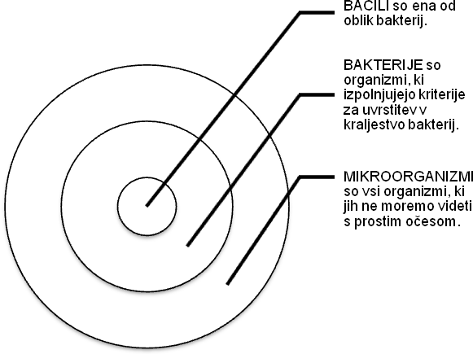

- Oblike bakterij:

- Delovanje bakterij:
- POZITIVNO DELOVANJE – mlekarstvo: pridobivanje kislega mleka, jogurti, izdelovanje masla, kefir, sir – razgradnja organskih snovi in omogočanje kroženja snovi v naravi: biološke čistilne naprave; kmetijstvo: siliranje krme; farmacija: farmacevtski izdelki (zdravila) - olajšajo presnovo človeka – pozitiva;
- NEGATIVNO DELOVANJE – prenašalci bakterij (patogene bakterije): kvarjenje živil;
- Preprečevanje ali zmanjševanje negativnega učinka bakterij
- PASTERIZACIJA: postopek termične obdelave živil pri temperaturi nižji od 100°C; na ta način uničimo vse žive bakterije, ne uničimo pa njihovih spor; živilom rahlo podaljšamo rok uporabe;
- STERILIZACIJA: termična obdelava živil ali predmetov višjih od 100°C; pri tej temperaturi daljši čas traja postopek, s katerim uničimo vse žive bakterije in njihove spore; izdelki so ob primerni embalaži trajno uporabne;
- DODAJANJE ŽIVILOM VELIKIH KOLIČIN SOLI ALI SLADKORJA: visoke koncentracije soli ali sladkorja nase vežejo vlago in tako izsušijo bakterijske celice, da propadejo;
- ZAKISANJE OKOLJA: bakterije običajno živijo v nevtralnih vrednostih pH. Če se pH zelo približa 0 pH spremeni okolje do takšne mere, da bakterije ne morejo več živeti;
- OBSEVANJE ŽIVIL Z UV SVETLOBO: UV svetloba prodira v samo jedro bakterij in močno spremeni dedni zapis;
- DELOVANJE NIZKIH TEMPERATUR: če živila hladimo (3 5°C) upočasnimo delovanje bakterij, a jih ne uničimo (podaljšan rok);
- ZMRZOVANJE (-10 -18°C): z zmrzovanjem se v celici ustvarjajo ledeni kristali, ki poškodujejo celično membrano in steno uničijo bakterijo, ne uničijo pa nihovih spor; živila, ki jih odtajamo moramo v roku 24h porabiti, ali pa zavreči; bakterije v odtajanem živilu imajo idealne življenske pogoje in se izredno hitro množijo in s tem hitro uničujejo živilo;

